**Урок 2. Дизайн и контент**

**Цель:**

Отредактировать дизайн сайта и добавить контент

**Задачи:**

• Научиться редактировать шаблон  
• Научиться форматировать текст  
• Научиться добавлять ссылки

**Дизайн**

На данном этапе дизайн сайта представлен на рисунке 1.

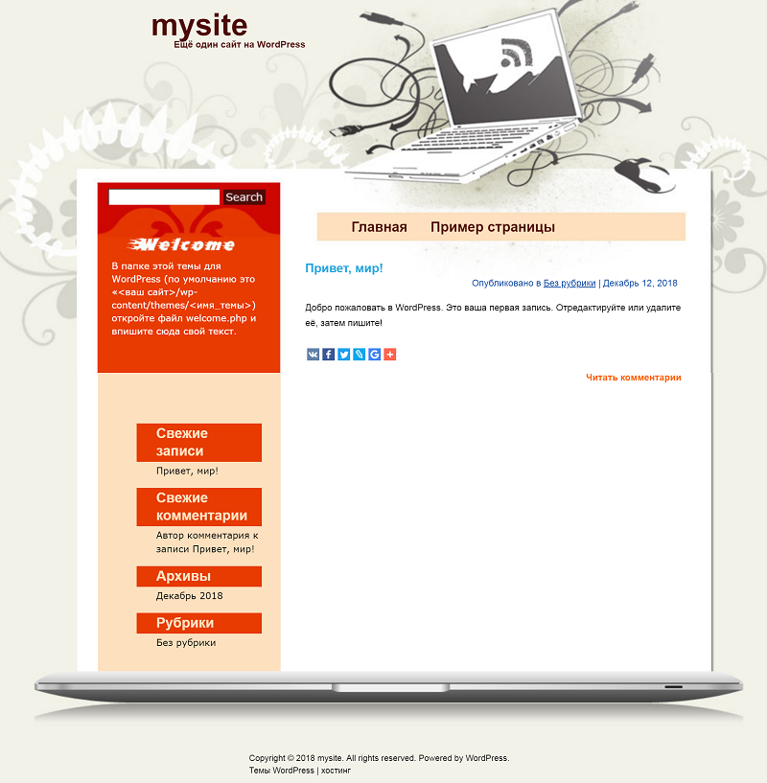  
Рисунок 1 - Сайт перед настройкой дизайна

Созданный в первом уроке сайт, будет иметь IT-тематику, а именно: «Новости в сфере IT» для этого требуется корректировка дизайна.

1. Входим под учетной записью администратора, по ссылке **http://mysite.ru/wp-admin/** (рисунок 1).

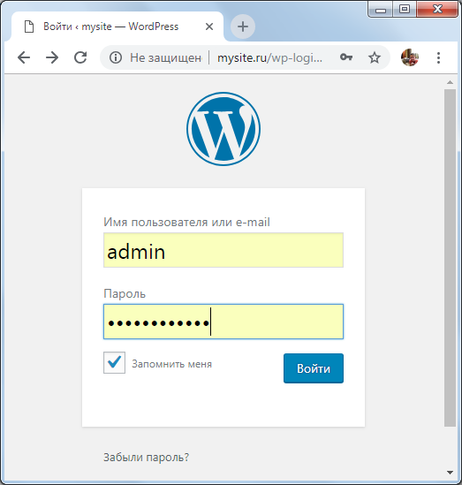  
Рисунок 1 - Ввод учётной записи администратора

2. В панели администратора, открываем меню **Страницы – Добавить новую** (рисунок 2).

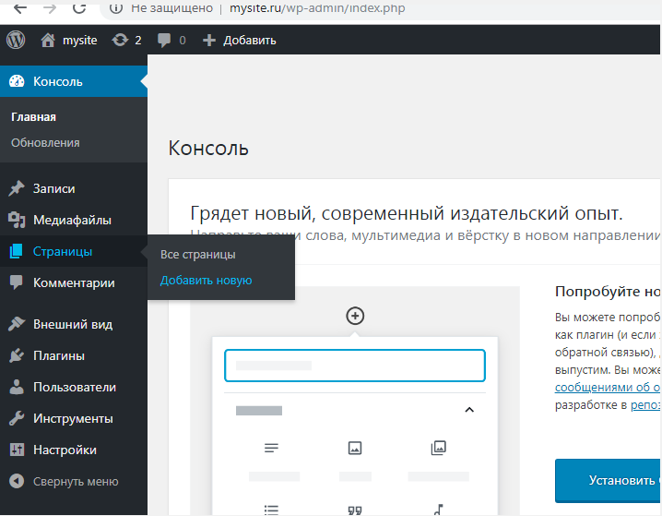

Рисунок 2 - Добавить новую страницу

В новом окне выполняем последовательные действия:  
1) указываем название заголовка (страницы) - **Статьи**  
2) указываем название постоянной ссылки (url) - **staty**  
3) нажимаем **Опубликовать**.  
Выполнение действий показано на рисунке 3.

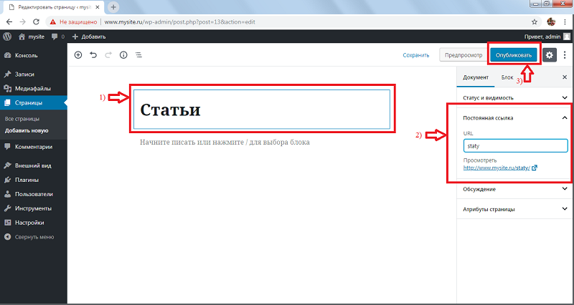

Рисунок 3 - Создание страницы

Теперь в панеле администратора имеется две страницы **Пример страницы** и новая страница **Статьи** (рисунок 4).

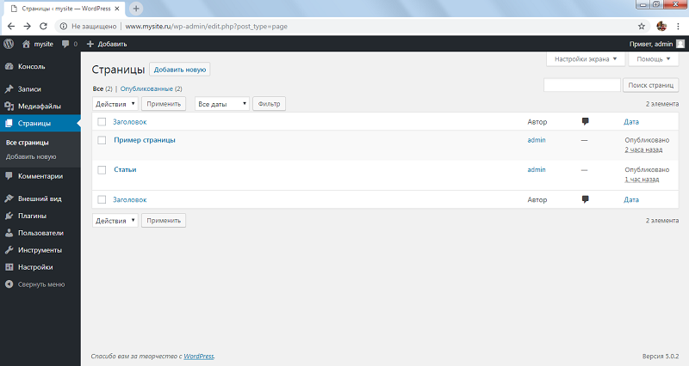

Рисунок 4 - Просмотр страниц

Необходимо изменить страницу **Пример страницы**, для этого нажимаем **Изменить** (рисунок 5).

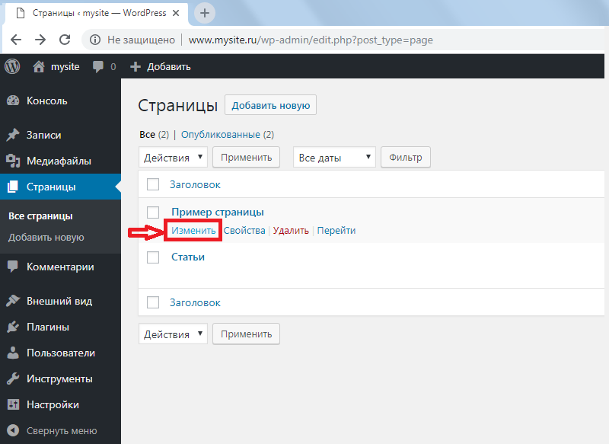

Рисунок 5 - Создание страницы

В новом окне вновь выполняем последовательные действия:  
1) указываем название заголовка (страницы) - **Новости**. Удаляя старые записи;  
2) указываем название постоянной ссылки (url) - **news**  
3) нажимаем **Обновить**.  
Выполнение действий показано на рисунке 6.

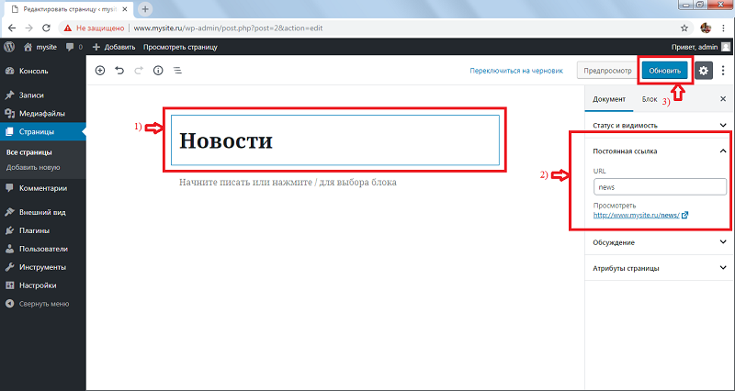

Рисунок 6 - Изменение страницы "Пример страницы"

Теперь при переходе на главную страницу сайта отображается меню из трёх разделов (рисунок 7).

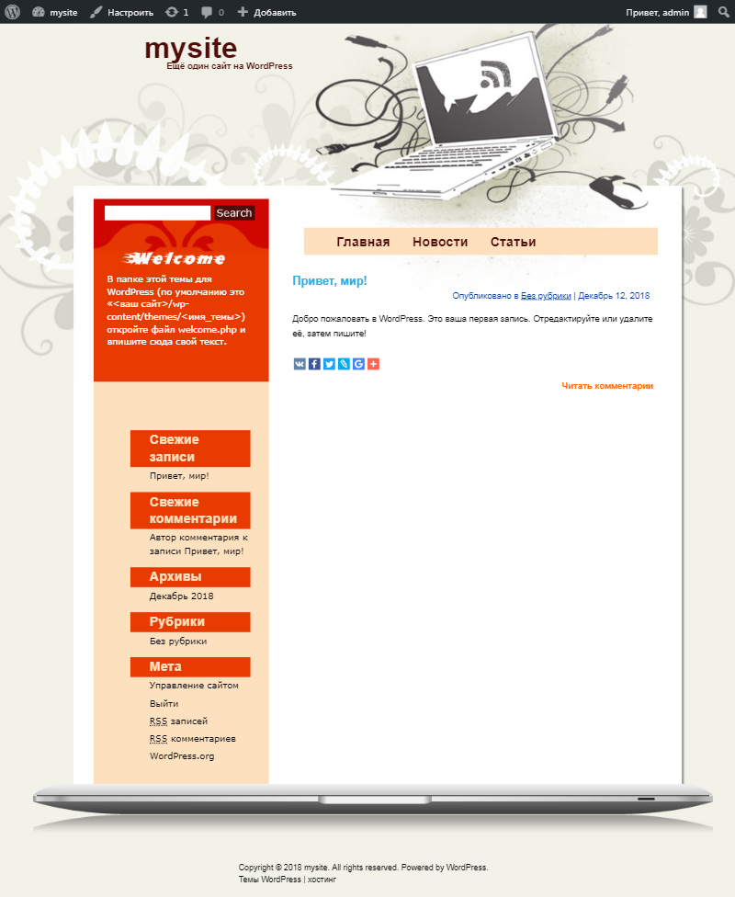

Рисунок 7 - Меню

2. Изменим виджеты, установленные в левой колонке макета сайта.  
Для этого переходим в панель администратора. В панели администратора, открываем меню **Внешний вид – Виджеты** (рисунок 8).

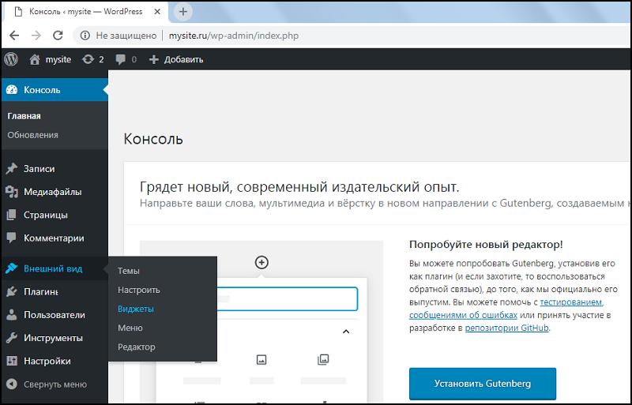

Рисунок 8 - Изменение виджетов

В меню виджетов имеется бар**Left Sidebar**. Данный бар редактируется, под пожелания администратора (рисунок 9).

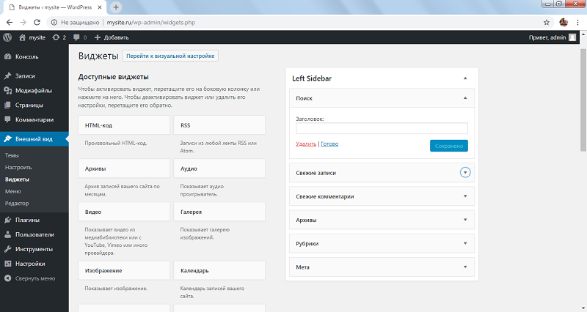

Рисунок 9 - Left Sidebar

В баре **Left Sidebar** удаляем установленные виджеты и добавляем новый виджет **Календарь** (рисунок 10).

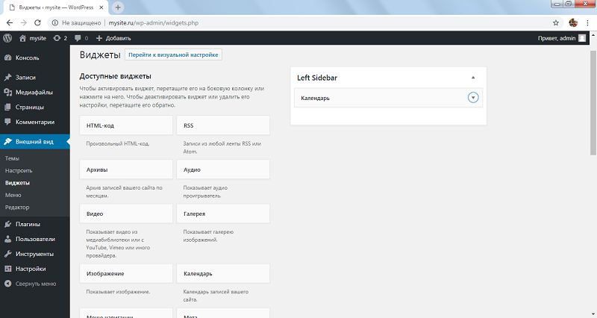

Рисунок 10 - Виджет календарь

После редактирования виджета **Left Sidebar** переходим на главную страницу зайта, должен получиться результат как на рисунке 11.

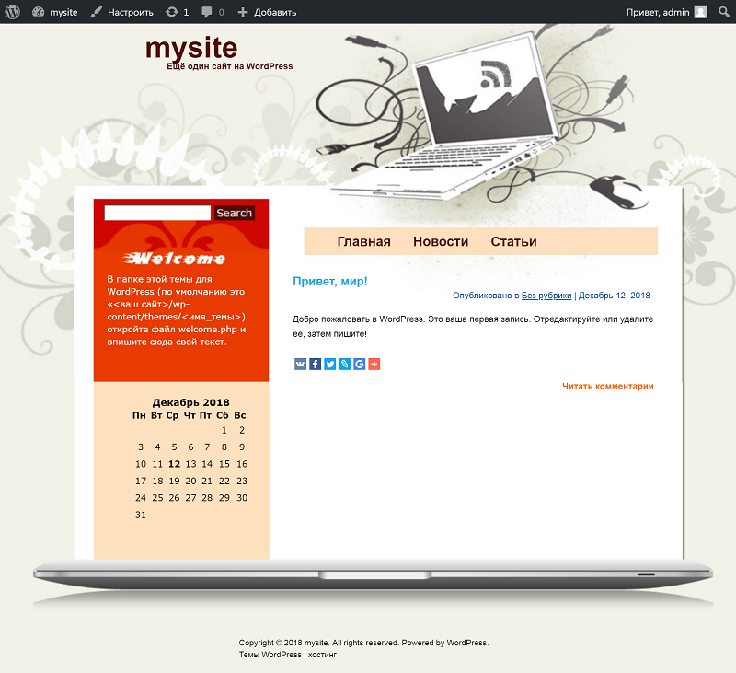

Рисунок 11 - Главная страница сайта

**Контент**

Последний этап создания сайта - это добавление контента на сформированный сайт.

В первую очередь необходимо изменить информацию на главной странице, начнем изменения с оранжевого квадрата, в данном случаи данный квадрат входит в стиль установленного ранее шаблона, так что будем изменять только текст, для этого переходим по ссылке, где расположена установленная тема, а именно **mysite.ru\wp-content\themes\GeekVillage** и изменяем текст в файле **welcome.php**  
Новый текст: **Добро пожаловать! Данный сайт посвещен новостям в сфере IT** (рисунок 12).

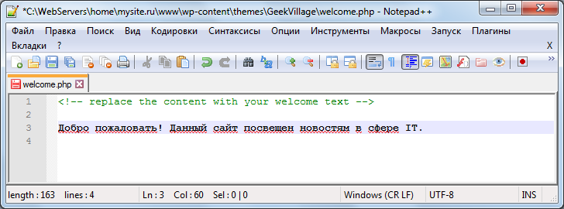

Рисунок 12 - Изменение файла "welcome.php"

В результате, должен получиться результат как на рисунке 13.

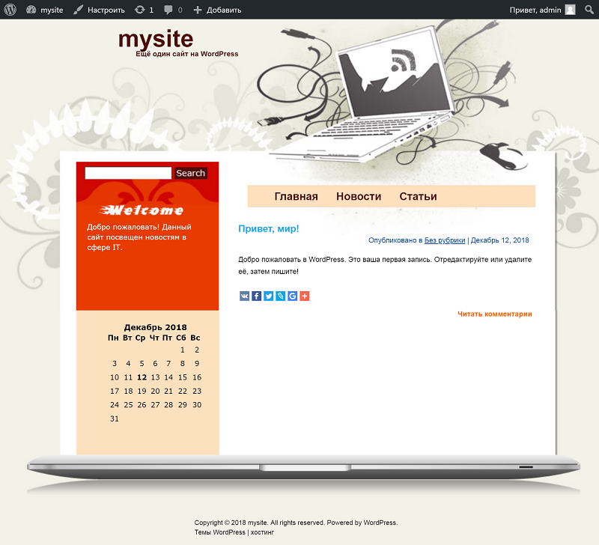

Рисунок 13 - Главная страница сайта

Продолжаем редактировать главную страницу, на главной странице как правило указывается логотип, цель сайта и род деятельности.  
Поэтому следует отредактировать запись, для этого возращаемся в панель администратора, открываем меню **Записи – Все записи** (рисунок 14).

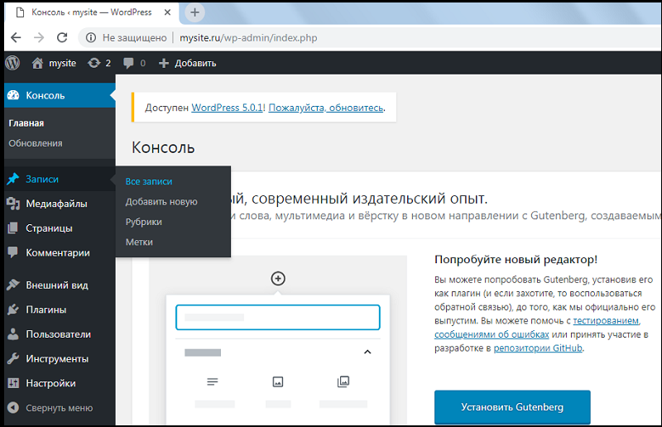

Рисунок 14 - Настройка записей

Переходим в запись **Привет мир** и изменяем текст (рисунок 15)  
Текст: **Добро пожаловать!**  
**Ищите актуальные статьи? Новости?**  
**Данный сайт именно то, что Вы Ищите!**

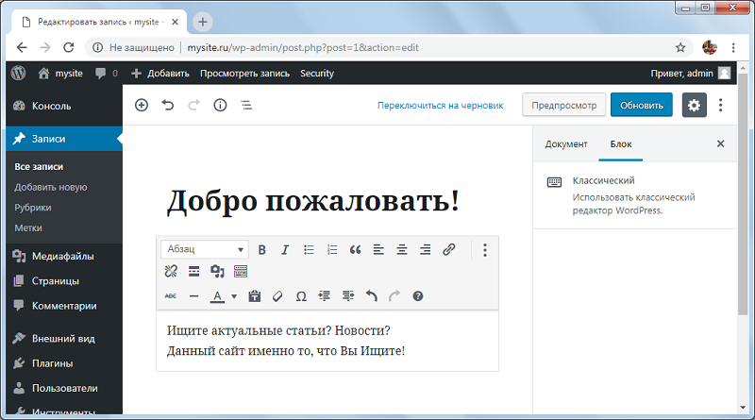

Рисунок 15 - Изменение текста

В результате при переходе на главную страницу сайта, откроется сайт, изображенный на рисунке 16.

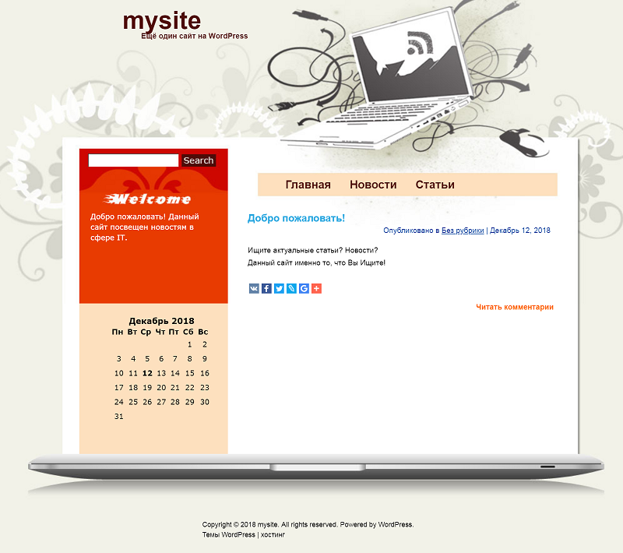

Рисунок 16 - Главная страница сайта

Далее редактируем раздел **Новости**. Для этого переходим в раздел **Страницы** и над страницей **Новости** нажимаем изменить. Ранее мы это проделывали, но не меняли текст. Данное действие можно посмотреть на выше показанном рисунке 7.

Сформируем новость, для этого потребуется добавить:  
- текст: **Все ПК с Windows 10 смогут узнавать пользователя в лицо**;

- фото: находится в папке **WP-dop** – файл **zap2.png**;

- текст: **Ожидается, что в предстоящем году немало интересного будет показано компанией Microsoft, развивающей самую популярную ОС для ПК — Windows.**

- текст в виде ссылки, для этого пишем текст: **Читать далее...** После чего выделяем данный текст и нажимаем сочитание клавиш **Ctrl+K**. Далее указываем ссылку **http://www.mysite.ru/staty/** и нажимаем применить (рисунок 17).

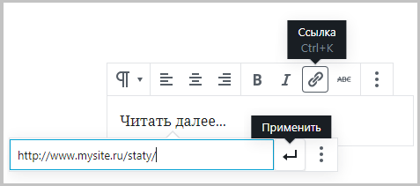

Рисунок 17 - Добавление ссылки

Добавленная информация в админ-панели должна выгдятеть, аналогично рисунку 18.

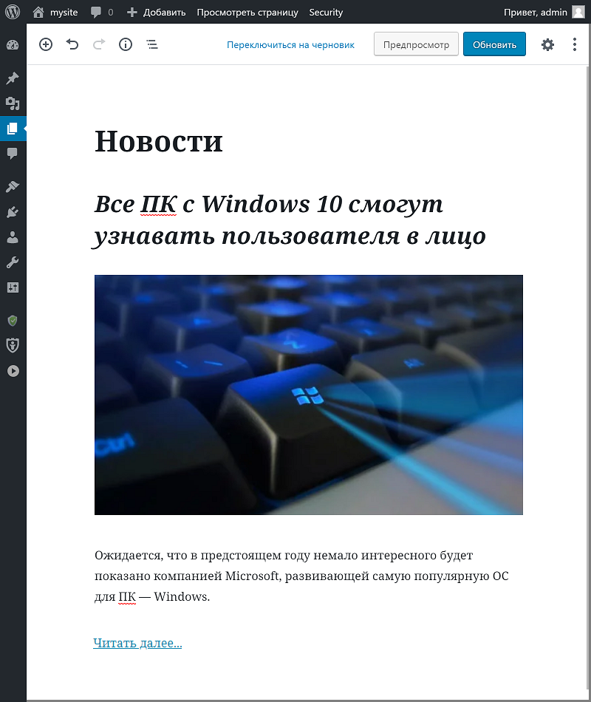

Рисунок 18 - Редактирование страницы "Новости"

После нажимаем **Обновить** и переходим на сайт, открывая раздел **Новости** (рисунок 19).

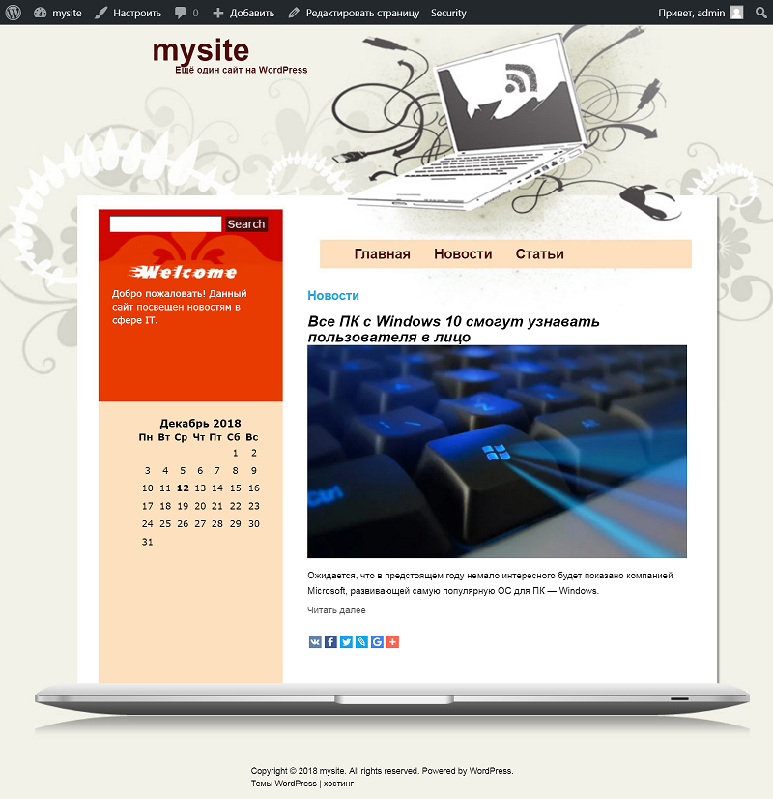

Рисунок 19 - Раздел "Новости"

Теперь при нажатии в разделе **Новости** в конце поста, появился текст **Читать далее** при нажатии на который осуществляется переход в раздел **Статьи**.

По аналогии с разделом **Новости** необходимо заполнить раздел **Статьи** добавив информацию к ранее добавленой новости. Для этого в разделе **Статьи** добавляем:  
- текст: **Статья: Все ПК с Windows 10 смогут узнавать пользователя в лицо;**

- фото: тоже самое. Так как мы уже использовали это фото в анонсе новости, то в статью фото вставьте из библиотеки файлов WordPress;

- текст: "Ожидается, что в предстоящем году немало интересного будет показано компанией Microsoft, развивающей самую популярную ОС для ПК — Windows. Очередное сообщение касается двух новых устройств от Microsoft. Одно из них предполагает, что любой компьютер, операционной системой которого является Windows 10, станет узнавать в лицо своего пользователя. Сообщается также, на основе какой технологии будет реализована новая функция.  
Одна из грядущих камер добавит поддержку распознавания лиц Windows Hello в любой компьютер, работающий под управлением операционной системы Windows. Вторая камера, как сообщается, станет работать с Xbox One и станет обеспечивать поддержку функции Kinect, позволяющей пользователю автоматически осуществлять вход в аккаунты, расположившись перед камерой. Новинкой станут поддерживаться — вход в различные аккаунты и узнавание членов семьи."

Добавленная информация в админ-панели должна выгдятеть, аналогично рисунку 20.

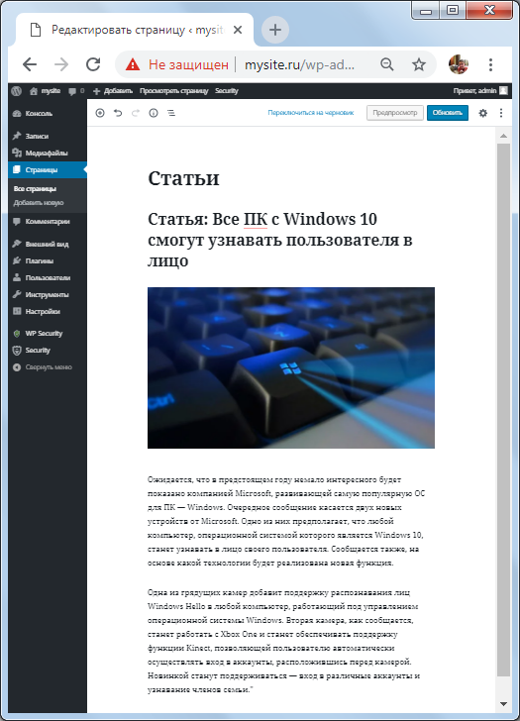

Рисунок 20 - Редактирование страницы "Статьи".

После нажимаем **Обновить** и переходим на сайт, открывая раздел **Статьи** (рисунок 21).

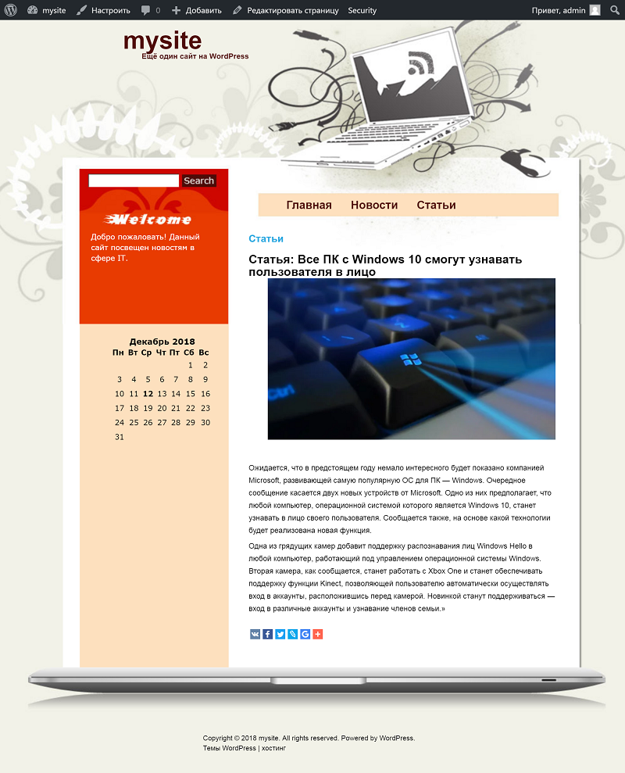

Рисунок 21 - Раздел "Статьи"

**Вопросы для самоконтроля.**

1. Переходя по ссылке http://mysite.ru/wp-admin/ открывается ______

2. Url - это ______

3. Возможно ли добавлять ссылки в тексте страницы?

4. Страница "Пример страницы" является стандартной страницей WordPress, возможно ли её удалить?

5. В редактировании страницы присутствуют блоки, можно ли их менять местами?